Nom : Classe :
Prénom : Groupe :

Contrôle 1; Le système solaire (1/2 h)
(Sujet à rendre avec la copie. Les réponses seront rédigées et justifiées
ATTENTION : sujet recto-verso)

Exercice 1 : Questions de cours (/8)
- Cite, dans l’ordre de la distance au Soleil, les 4 planètes telluriques du Système Solaire. Reporte leurs noms dans l’image ci-dessous.
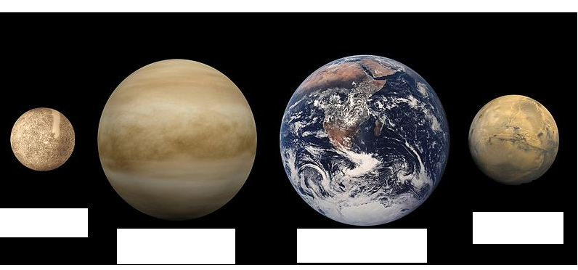

2. Pourquoi les autres planètes du Système Solaire ne peuvent pas contenir de vie ?
..................................................................................................................................................................................................................................................................................................................................
..................................................................................................................................................................................................................................................................................................................................

3. Définitions : donne la définition des mots suivants : atmosphère, planète gazeuse, planète tellurique, orbite
..................................................................................................................................................................................................................................................................................................................................
.................................................................................................................................................................
..................................................................................................................................................................................................................................................................................................................................

Exercice 2 : La vie sur une planète (/4)
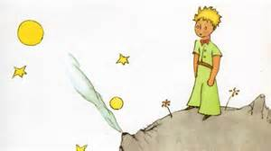
Le Petit Prince est un conte poétique d’Antoine de Saint-Exupéry, publié en 1943. 1. Donne le nom de la substance nécessairement présente sur cet astéroïde.
...............................................................................................................................................................................................................................................................................................................

2. Cet astéroïde possède-t-il une atmosphère ? Justifie ta réponse en utilisant la conjonction « donc ».
.................................................................................................................................................................................................................................................................................................................................
................................................................................................................................................................

Exercice 3 : Exoplanète (/4)
Une exoplanète est une planète qui se trouve hors de notre Système Solaire, c’est-à-dire qui tourne autour d’une autre planète que le Soleil.
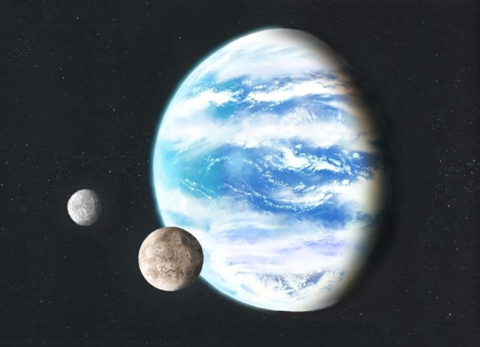
- Cette exoplanète, pour posséder de la vie, doit-elle être tellurique ou gazeuse ?
.................................................................................................................................................................................................................................................................................................................................................................................................................................................................................................................................................................................................................................

Vue d’artiste d’une exoplanète

- La température moyenne sur cette planète doit être comprise entre 0°C et 100°C. Pourquoi ?
...................................................................................................................................................................................................................................................................................................................................................................................................................................................................................................

- Quels sont les deux facteurs qui permettent d’obtenir cette température ? Justifie cette réponse en 3-4 lignes maximum.
...................................................................................................................................................................................................................................................................................................................................................................................................................................................................................................................................................................................................................................................................

Exercice 4 : Système Solaire (/4)
- Réalise un schéma du Système Solaire, vu de côté, incluant les 8 planètes et le Soleil. Représenter les orbites n’est pas nécessaire.

